

28.07.2022
СЭД-2022-299-01-01-05.С-425
Об утверждении проекта планировки и проекта межевания части территории д. Липаки Фроловского сельского поселения Пермского муниципального района Пермского края
с целью размещения линейного объекта

В соответствии с частью 13 статьи 46 Градостроительного кодекса Российской Федерации, пунктом 26 части 1 статьи 16, со статьей 28 Федерального закона от 06 октября 2003 г. № 131-ФЗ «Об общих принципах организации местного самоуправления в Российской Федерации», с частью 4 статьи 4 Закона Пермского края от 29 апреля 2022 г. № 75-ПК «Об образовании нового муниципального образования Пермский муниципальный округ Пермского края», пунктом 6 части 2 статьи 47 Устава муниципального образования «Пермский муниципальный район», распоряжением управления архитектуры и градостроительства администрации Пермского муниципального района от 15 февраля 2021 г. № СЭД-2021-299-12-12-01Р-15 «О разработке проекта планировки и проекта межевания части территории д. Липаки Фроловского сельского поселения Пермского муниципального района Пермского края с целью размещения линейного объекта», протоколом общественных обсуждений по проекту планировки и проекту межевания части территории д. Липаки Фроловского сельского поселения Пермского муниципального района Пермского края с целью размещения линейного объекта от 21 июня 2022 г., заключением о результатах общественных обсуждений по проекту планировки и проекту межевания части территории д. Липаки Фроловского сельского поселения Пермского муниципального района Пермского края с целью размещения линейного объекта от 24 июня 2022 г.
администрация Пермского муниципального района ПОСТАНОВЛЯЕТ:
1. Утвердить проект планировки части территории д. Липаки Фроловского сельского поселения Пермского муниципального района Пермского края с целью размещения линейного объекта, с шифром 6-24.22-2022, согласно приложению 1 к настоящему постановлению.
2. Утвердить проект межевания части территории д. Липаки Фроловского сельского поселения Пермского муниципального района Пермского края с целью размещения линейного объекта, с шифром 6-24.22-2022, согласно приложению 2 к настоящему постановлению.
3. Управлению архитектуры и градостроительства администрации Пермского муниципального района в течение 7 дней со дня принятия настоящего постановления направить проект планировки и проект межевания территории главе Фроловского сельского поселения.
4. Настоящее постановление опубликовать в бюллетене муниципального образования «Пермский муниципальный район» и разместить на официальном сайте Пермского муниципального района www.permraion.ru.
5. Настоящее постановление вступает в силу со дня его официального опубликования.
6. Проект планировки и проект межевания территории разместить на официальном сайте Пермского муниципального района www.permraion.ru.
7. Контроль за исполнением настоящего постановления возложить на начальника управления архитектуры и градостроительства администрации Пермского муниципального района, главного архитектора.

Временно исполняющий полномочия
главы муниципального района И.А. Варушкин
Приложение 1
к постановлению
администрации Пермского муниципального района
от 28.07.2022 № СЭД-2022-299-01-01-05.С-425

ПРОЕКТ
планировки части территории д. Липаки Фроловского сельского поселения Пермского муниципального района Пермского края с целью размещения линейного объекта

ШИФР 6-24.22-2022

Состав проекта
№ п/п | Наименование | Количество листов | Масштаб
1 | 2 | 3 | 4
ПРОЕКТ ПЛАНИРОВКИ ТЕРРИТОРИИ
Основная часть
Раздел I | Проект планировки территории. Графическая часть
Раздел I | Чертеж красных линий | 1 | 1:2000
Раздел I | Чертеж границ зоны планируемого размещения линейного объекта | 1 | 1:2000
Раздел II | Положение о размещении линейного объекта | - | -

Раздел I. Проект планировки территории. Графическая часть

Чертеж красных линий

Чертеж границ зоны планируемого размещения линейного объекта
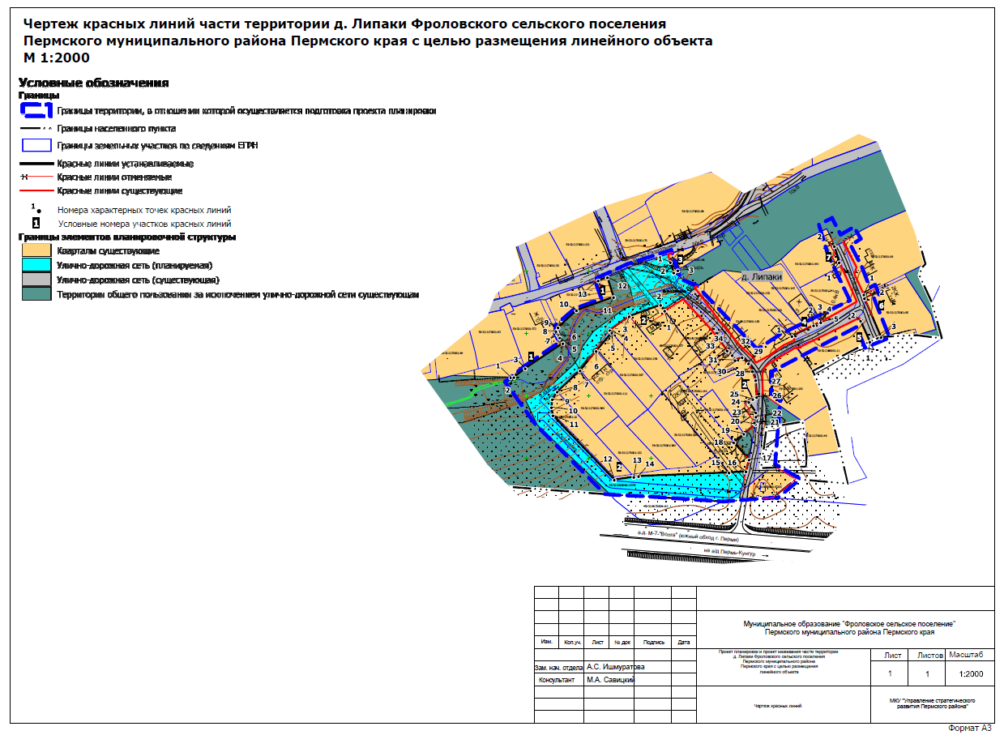
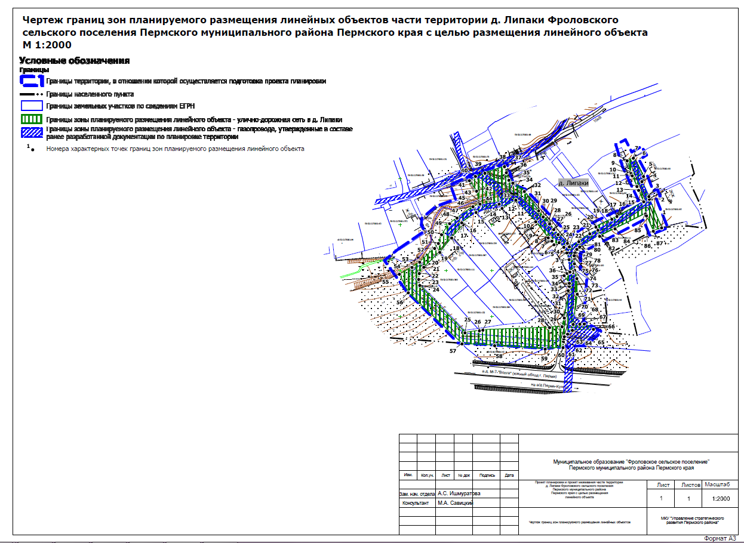
Приложение к чертежу «Чертеж красных линий»
Каталог координат характерных точек
1 участка красных линий
Система координат МСК-59
Обозначение характерных точек | Координаты, м
Обозначение характерных точек | Х | У
1 | 2 | 3
1 | 509415.02 | 2232287.60
2 | 509415.19 | 2232290.04
3 | 509422.28 | 2232299.11
4 | 509442.36 | 2232329.33
5 | 509447.01 | 2232326.60
6 | 509449.30 | 2232325.30
7 | 509450.87 | 2232324.43
8 | 509452.13 | 2232323.74
9 | 509455.08 | 2232325.38
10 | 509468.85 | 2232340.20
11 | 509479.44 | 2232369.93
12 | 509495.27 | 2232365.02
13 | 509492.74 | 2232357.68

Каталог координат характерных точек
2 участка красных линий
Система координат МСК-59
Обозначение характерных точек | Координаты, м
Обозначение характерных точек | Х | У
1 | 2 | 3
1 | 509468.54 | 2232410.92
2 | 509473.12 | 2232407.74
3 | 509464.07 | 2232382.54
4 | 509452.91 | 2232366.95
5 | 509450.95 | 2232368.60
6 | 509436.24 | 2232355.98
7 | 509420.65 | 2232343.12
8 | 509403.52 | 2232324.72
9 | 509397.54 | 2232320.87
10 | 509391.11 | 2232320.07
11 | 509384.60 | 2232321.29
12 | 509332.94 | 2232370.55
13 | 509335.20 | 2232386.20
14 | 509335.82 | 2232390.02
15 | 509338.63 | 2232462.59
16 | 509339.58 | 2232476.26
17 | 509349.06 | 2232478.68
18 | 509362.92 | 2232466.41
19 | 509369.75 | 2232474.56
20 | 509377.55 | 2232483.88
21 | 509378.93 | 2232482.90
22 | 509383.50 | 2232484.19
23 | 509386.94 | 2232484.14
24 | 509395.25 | 2232478.53
25 | 509397.63 | 2232481.67
26 | 509399.21 | 2232484.80
27 | 509412.77 | 2232483.94
28 | 509420.03 | 2232481.49
29 | 509426.23 | 2232478.24
30 | 509431.24 | 2232473.10
31 | 509428.87 | 2232467.44
32 | 509432.79 | 2232465.19
33 | 509436.39 | 2232461.32
34 | 509436.44 | 2232461.18

Каталог координат характерных точек
3 участка красных линий
Система координат МСК-59
Обозначение характерных точек | Координаты, м
Обозначение характерных точек | Х | У
1 | 2 | 3
1 | 509507.43 | 2232415.54
2 | 509499.10 | 2232418.26
3 | 509500.94 | 2232421.41

Каталог координат характерных точек
4 участка красных линий
Система координат МСК-59
Обозначение характерных точек | Координаты, м
Обозначение характерных точек | Х | У
1 | 2 | 3
1 | 509448.10 | 2232513.06
2 | 509456.71 | 2232530.42
3 | 509459.66 | 2232535.89
4 | 509459.60 | 2232535.93
5 | 509459.13 | 2232536.21

Каталог координат характерных точек
5 участка красных линий
Система координат МСК-59
Обозначение характерных точек | Координаты, м
Обозначение характерных точек | Х | У
1 | 2 | 3
1 | 509443.69 | 2232575.58
2 | 509460.40 | 2232568.11

Каталог координат характерных точек
6 участка красных линий
Система координат МСК-59
Обозначение характерных точек | Координаты, м
Обозначение характерных точек | Х | У
1 | 2 | 3
1 | 509481.40 | 2232570.70
2 | 509478.47 | 2232571.24
3 | 509447.31 | 2232584.55

Каталог координат характерных точек
7 участка красных линий
Система координат МСК-59
Обозначение характерных точек | Координаты, м
Обозначение характерных точек | Х | У
1 | 2 | 3
1 | 509507.37 | 2232551.00
2 | 509520.33 | 2232547.07

Раздел II. Положение о размещении линейных объектов

Наименование, основные характеристики и назначение планируемого для размещения линейного объекта, а также линейных объектов, подлежащих реконструкции в связи с изменением их местоположения
Проектом планировки территории предусмотрено размещение линейного объекта – улично–дорожная сеть в д. Липаки.
Параметры линейного объекта, приняты в соответствии с таблицей 11.4 Приказа Министерства строительства и жилищно-коммунального хозяйства Российской Федерации от 30 декабря 2016 г. № 1034/пр «Об утверждении СП 42.13330.30 «СНИП 2.07.01-89* Градостроительство. Планировка и застройка городских и сельских поселений».

Параметры линейного объекта – улично–дорожная сеть в д. Липаки
Таблица 1
№ | Параметр | Характеристика
1 | Наименование улично-дорожной сети | улично–дорожная сеть в д. Липаки
2 | Значение | местное
3 | Категория | местная улица
4 | Протяженность | 743 м
5 | Начальная точка | ПК0  примыкает к ул. Раздольная
6 | Конечная точка | ПК9 +561  Примыкает к ул. Ключевая
7 | Населенные пункты, по территории которых проходит улично-дорожная сеть | д. Липаки
8 | Характер движения | двустороннее
9 | Расчетная скорость движения | 40 км/ч
10 | Количество полос движения | 2
11 | Ширина полосы движения | 2,75-3 м*
12 | Ширина проезжей части | 5.5 м
13 | Наличие обочин | -
14 | Ширина обочины | -
15 | Наличие тротуара | -
16 | Ширина пешеходной части | -
17 | Тип дорожной одежды | щебеночный
18 | Покрытие | щебень
19 | Ширина полосы отвода | не менее 5.5 м
20 | Ширина придорожной полосы | не устанавливается
21 | Наличие линий движения общественного транспорта | -
22 | Наличие существующих остановочных пунктов общественного пассажирского транспорта | -
23 | Наличие проектируемых остановочных пунктов общественного пассажирского транспорта | -
*Примечание: параметры занижены до 2,75 м в связи с отсутствием места для размещения конструктивных элементов требуемых размеров.

Перечень субъектов Российской Федерации, перечень муниципальных районов, городских округов в составе субъектов Российской Федерации, перечень поселений, населенных пунктов, внутригородских территорий городов федерального значения, на территориях которых установлена зона планируемого размещения линейных объектов
Зона планируемого размещения линейного объекта – улично–дорожная сеть в д. Липаки расположена на территории Фроловского сельского поселения Пермского муниципального района Пермского края и проходит по территории д. Липаки.

Перечень координат характерных точек границ зон планируемого размещения линейных объектов
Таблица 2
Обозначение характерных точек | Координаты, м
Обозначение характерных точек | Х | У
1 | 2 | 3
1 | 509447.31 | 2232584.55
2 | 509478.47 | 2232571.24
3 | 509481.40 | 2232570.70
4 | 509497.65 | 2232563.18
5 | 509503.27 | 2232564.83
6 | 509523.47 | 2232554.12
7 | 509523.13 | 2232553.78
8 | 509520.33 | 2232547.07
9 | 509507.37 | 2232551.00
10 | 509506.42 | 2232551.44
11 | 509504.03 | 2232552.56
12 | 509492.31 | 2232557.72
13 | 509488.08 | 2232559.61
14 | 509475.70 | 2232565.13
15 | 509459.13 | 2232536.21
16 | 509459.60 | 2232535.93
17 | 509459.66 | 2232535.89
18 | 509456.71 | 2232530.42
19 | 509448.10 | 2232513.06
20 | 509444.75 | 2232515.25
21 | 509440.79 | 2232506.46
22 | 509432.25 | 2232494.41
23 | 509426.63 | 2232484.09
24 | 509430.41 | 2232482.05
25 | 509439.91 | 2232471.87
26 | 509444.90 | 2232467.49
27 | 509445.39 | 2232467.13
28 | 509451.53 | 2232462.63
29 | 509452.60 | 2232461.85
30 | 509459.16 | 2232455.64
31 | 509465.80 | 2232450.73
32 | 509486.90 | 2232435.15
33 | 509495.21 | 2232423.65
34 | 509496.05 | 2232422.49
35 | 509499.10 | 2232418.26
36 | 509507.43 | 2232415.54
37 | 509513.41 | 2232413.59
38 | 509513.89 | 2232413.43
39 | 509506.78 | 2232392.17
40 | 509503.37 | 2232381.95
41 | 509498.78 | 2232375.35
42 | 509487.22 | 2232383.16
43 | 509476.20 | 2232385.63
44 | 509474.85 | 2232385.93
45 | 509474.62 | 2232385.98
46 | 509473.07 | 2232386.90
47 | 509470.33 | 2232379.26
48 | 509457.92 | 2232361.93
49 | 509451.88 | 2232353.85
50 | 509439.81 | 2232345.07
51 | 509430.23 | 2232341.62
52 | 509424.89 | 2232337.55
53 | 509409.88 | 2232321.28
54 | 509404.19 | 2232312.84
55 | 509396.86 | 2232299.19
56 | 509376.58 | 2232308.85
57 | 509320.91 | 2232367.29
58 | 509318.99 | 2232402.76
59 | 509315.29 | 2232457.85
60 | 509316.91 | 2232477.34
61 | 509323.60 | 2232477.65
62 | 509326.33 | 2232477.98
63 | 509328.71 | 2232478.68
64 | 509331.57 | 2232482.24
65 | 509335.72 | 2232487.39
66 | 509336.73 | 2232510.32
67 | 509342.51 | 2232500.33
68 | 509342.36 | 2232495.63
69 | 509342.12 | 2232488.31
70 | 509374.94 | 2232492.74
71 | 509392.04 | 2232492.17
72 | 509401.32 | 2232489.84
73 | 509408.24 | 2232489.55
74 | 509414.12 | 2232489.26
75 | 509416.25 | 2232489.16
76 | 509417.02 | 2232489.24
77 | 509417.95 | 2232489.34
78 | 509420.56 | 2232490.10
79 | 509422.90 | 2232491.15
80 | 509423.87 | 2232492.25
81 | 509426.49 | 2232495.35
82 | 509439.02 | 2232516.46
83 | 509438.02 | 2232517.12
84 | 509446.24 | 2232533.86
85 | 509462.58 | 2232567.13
86 | 509460.40 | 2232568.11
87 | 509443.69 | 2232575.58
1 | 509447.31 | 2232584.55
1 | 509399.21 | 2232484.80
2 | 509412.77 | 2232483.94
3 | 509420.03 | 2232481.49
4 | 509426.23 | 2232478.24
5 | 509431.24 | 2232473.10
6 | 509428.87 | 2232467.44
7 | 509432.79 | 2232465.19
8 | 509436.39 | 2232461.32
9 | 509436.44 | 2232461.18
10 | 509453.99 | 2232447.62
11 | 509477.51 | 2232425.81
12 | 509477.51 | 2232425.81
13 | 509468.54 | 2232410.92
14 | 509473.12 | 2232407.74
15 | 509464.07 | 2232382.54
16 | 509452.91 | 2232366.95
17 | 509450.95 | 2232368.60
18 | 509436.24 | 2232355.98
19 | 509420.65 | 2232343.12
20 | 509404.38 | 2232325.64
21 | 509403.52 | 2232324.72
22 | 509397.54 | 2232320.87
23 | 509391.11 | 2232320.07
24 | 509384.60 | 2232321.29
25 | 509332.94 | 2232370.55
26 | 509335.20 | 2232386.20
27 | 509335.82 | 2232390.02
28 | 509338.63 | 2232462.59
29 | 509339.58 | 2232476.26
30 | 509349.06 | 2232478.68
31 | 509377.55 | 2232483.88
32 | 509378.93 | 2232482.90
33 | 509383.50 | 2232484.19
34 | 509386.94 | 2232484.14
35 | 509395.25 | 2232478.53
36 | 509397.63 | 2232481.67
1 | 509399.21 | 2232484.80

Перечень координат характерных точек границ зон планируемого размещения линейных объектов, подлежащих реконструкции в связи с изменением их местоположения
Линейные объекты подлежащие реконструкции в связи с изменением их местоположения, отсутствуют.

Предельные параметры разрешенного строительства, реконструкции объектов капитального строительства, входящих в состав линейных объектов в границах зон их планируемого размещения
В соответствии с пунктом 3 части 4 статьи 36 Градостроительного кодекса Российской Федерации действие градостроительных регламентов не распространяется на земельные участки, предназначенные для размещения линейных объектов и (или) занятые линейными объектами. Таким образом, определение предельных параметров застройки территории осуществляется в отношении объектов капитального строительства, входящих в состав линейных объектов. В границах проектирования отсутствуют объекты капитального строительства, входящие в состав линейных объектов, для которых требуется определение предельных параметров разрешенного строительства.

Информация о необходимости осуществления мероприятий по защите сохраняемых объектов капитального строительства, существующих и строящихся на момент подготовки проекта планировки территории, а также объектов капитального строительства, планируемых к строительству в соответствии с ранее утвержденной документацией по планировке территории, от возможного негативного воздействия в связи с размещением линейного объекта
Мероприятия по защите сохраняемых объектов капитального строительства, существующих и строящихся на момент подготовки проекта планировки территории в зоне планируемого размещения линейного объекта – улично–дорожная сеть в д. Липаки не предусматриваются.

Информация о необходимости осуществления мероприятий по сохранению объектов культурного наследия от возможного негативного воздействия в связи с размещением линейных объектов
Объекты культурного наследия в границах зоны планируемого размещения линейного объекта отсутствуют.

Информация о необходимости осуществления мероприятий по охране окружающей среды
Для предотвращения негативных изменений и снижения неблагоприятного воздействия линейных объектов на окружающую природную среду и сохранения сложившейся экологической ситуации необходимо:
- рационально использовать природные объекты, соблюдать нормы и правила природоохранного законодательства;
- строго соблюдать технологию работ при реконструкции;
- не допускать нарушения прав других землепользователей, а также нанесения вреда здоровью людей, окружающей природной среде;
- не допускать ухудшения качества среды обитания объектов животного и растительного мира, а также нанесения ущерба хозяйственным и иным объектам;
- содержать в исправном состоянии хозяйственные сооружения и технические устройства;
- вести оперативный контроль экологического состояния территории;
- информировать в установленном порядке соответствующие органы государственной власти об аварийных и других чрезвычайных ситуациях, влияющих на состояние природной среды.
При проведении работ по реконструкции необходимо предусматривать следующие мероприятия:
- комплектация парка техники с силовыми установками, обеспечивающими минимальные удельные выбросы загрязняющих веществ в атмосферу, своевременное проведение планово-предупредительного ремонта автостроительной техники и автотранспорта;
- осуществление запуска и прогрева двигателей транспортных средств и строительных машин по утвержденному графику с обязательной диагностикой выхлопа загрязняющих веществ;
- организация контроля за неисправностью топливных систем двигателей внутреннего сгорания и диагностирования их на допустимую степень выброса загрязняющих веществ в атмосферу;
- проведение технического обслуживания контроля за выбросами загрязняющих веществ от строительной техники и автотранспорта, немедленная регулировка двигателей;
- устройство подъездных путей с учетом требований по предотвращению повреждения древесно-кустарниковой растительности, максимально используя элементы существующей транспортной инфраструктуры территории;
- соблюдение твердых границ отвода земель во временное и постоянное пользование в соответствие с нормами, технологически необходимыми размерами;
- соблюдение правил выполнения сварочных работ и работ с пылящими строительными материалами и грунтами;
- запрещение сжигания автопокрышек, резинотехнические изделия, изоляции кабелей и пластиковых изделий, мусора;
- соблюдение правил противопожарной безопасности;
- образуемые отходы должны организовано собираться и транспортироваться специализированным предприятием, имеющим лицензию по обращению с отходами, по договору на полигон твердых бытовых отходов;
- запрещение сжигания и закапывания отходов в грунт;
- своевременное заключение договоров на вывоз, утилизацию и размещения отходов.
При условии соблюдения санитарно-гигиенических норм загрязнение окружающей среды будет маловероятно.
Основные меры при дальнейшей эксплуатации объекта должны быть направлены на обеспечение соблюдения требований технологических регламентов, что позволит обеспечить экологическую безопасность природной среды и населения.

Информация о необходимости осуществления мероприятий по защите территории от чрезвычайных ситуаций природного и техногенного характера, в том числе по обеспечению пожарной безопасности и гражданской обороне
Мероприятия по защите территории от чрезвычайных ситуаций природного и техногенного характера, проведения мероприятий по гражданской обороне и обеспечению пожарной безопасности:
- вопросы инженерно-технических мероприятий ГО и ЧС по обеспечению устойчивой междугородной связи по кабельным и радиорелейным линиям, а также телефонной связи должны разрабатываться специализированными проектными организациями и ведомствами Министерства связи Российской Федерации.
- оповещение и информирование населения по сигналам ГО осуществляется на основании решения начальника гражданской обороны области, оперативной дежурной сменой органа управления ГО и ЧС одновременно по автоматизированной системе централизованного оповещения с помощью дистанционно управляемых электросирен (предупредительный сигнал «Внимание всем»), а также с использованием действующих сетей проводного вещания, радиовещания и телевидения независимо от ведомственной принадлежности и формы собственности, в соответствии с требованиями постановления Правительства РФ от 1 марта 1993г № 177 «Об утверждении Положения о порядке использования действующих радиовещательных и телевизионных станций для оповещения и информирования населения РФ в чрезвычайных ситуациях мирного и военного времени». Для привлечения внимания населения перед передачей речевой информации проводится включение электросирен и других сигнальных средств, что означает подачу предупредительного сигнала «Внимание всем».
- по этому сигналу население и обслуживающий персонал объектов (организаций) обязаны включить абонентские устройства проводного вещания, радиоприемники и телевизионные приемники для прослушивания экстренного сообщения.
В соответствии с постановлением Правительства РФ от 19 сентября 1998 № 1115 «О порядке отнесения организаций к категориям по гражданской обороне» и по показателям, введенным в действие приказом МЧС России от 23 марта 1999 № 013 «О введении в действие показателей для отнесения организации к категории по ГО», линейный объект – улично–дорожная сеть в д. Липаки является некатегорированным по ГО объектом.
Согласно Приказу Министерства строительства и жилищно-коммунального хозяйства Российской Федерации от 26 ноября 2020 г. № 725/пр «об утверждении СП 165.1325800.2014 «Свод правил. Инженерно -технические мероприятия по гражданской обороне. Актуализированная редакция СНиП 2.01.51-90» Пермский край не попадает в зону светомаскировки, соответственно и линейный объект не находится в зоне обязательного проведения мероприятий по светомаскировке.
Территория, в границах которой расположен линейный объект, является территорией общего пользования, на которой отсутствуют промышленные предприятия. Территория не сейсмоопасная, карсты и провалы отсутствуют.

Приложение 2
к постановлению
администрации Пермского муниципального района
от 28.07.2022 № СЭД-2022-299-01-01-05.С-425

ПРОЕКТ
межевания части территории д. Липаки Фроловского сельского поселения Пермского муниципального района Пермского края с целью размещения линейного объекта
ШИФР 6-24.22-2022

Состав проекта
№ п/п | Наименование | Количество листов | Масштаб
1 | 2 | 3 | 4
ПРОЕКТ МЕЖЕВАНИЯ ТЕРРИТОРИИ
Основная часть
Раздел I | Чертеж межевания территории 1 этап | 1 | 1:2000
Раздел I | Чертеж межевания территории 2 этап | 1 | 1:2000
Раздел II | Текстовая часть | - | -

Раздел I. Чертеж межевания территории 1 этап
Чертеж межевания территории 2 этап
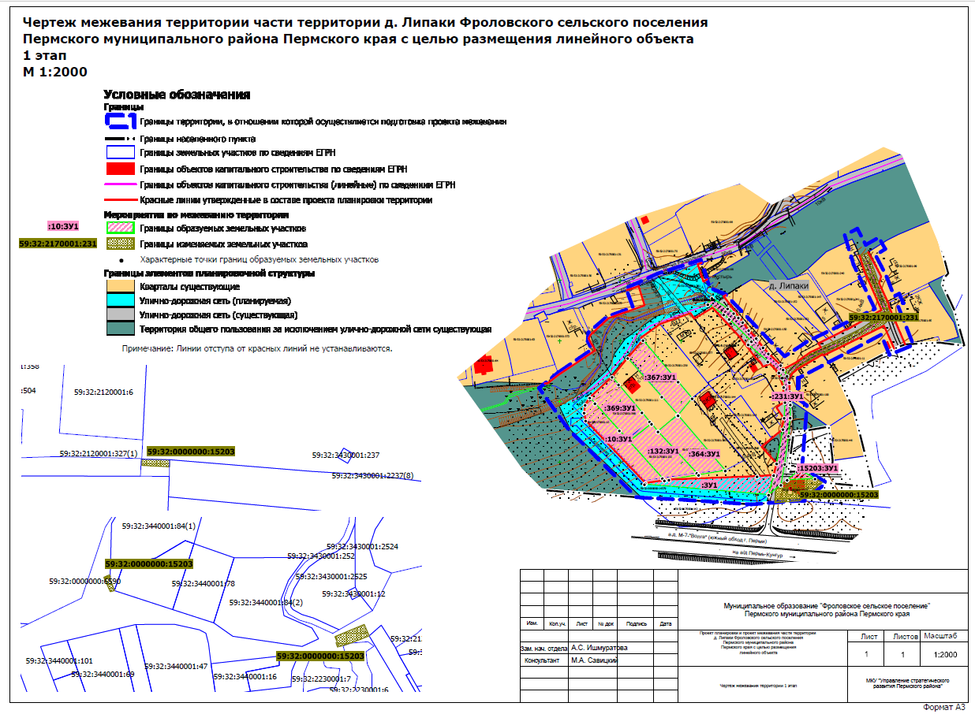
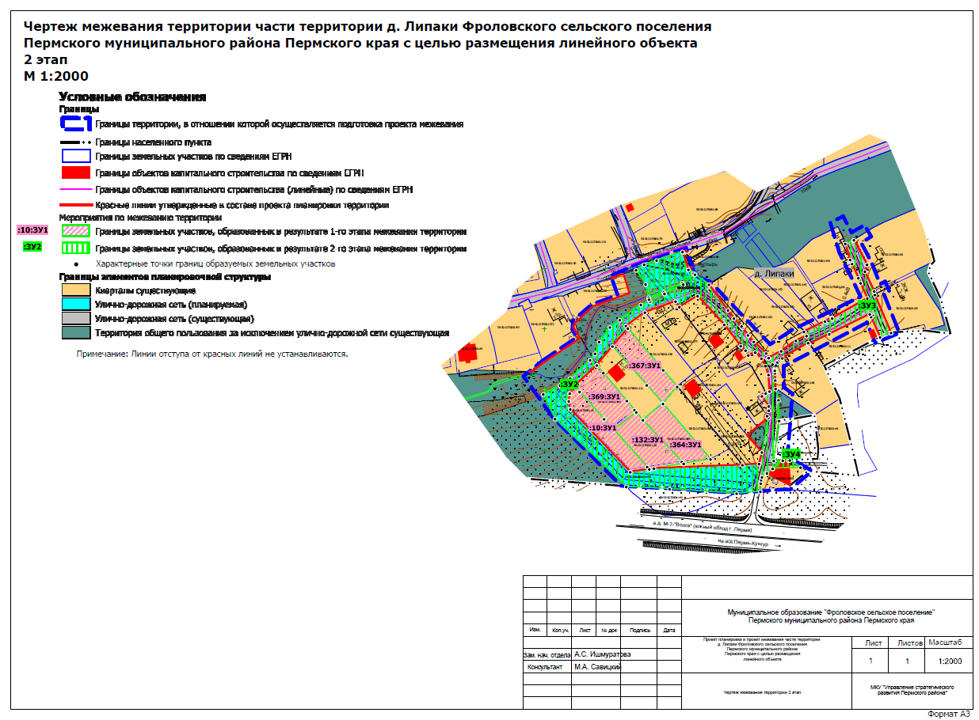
Раздел II. Текстовая часть

Перечень и сведения о площади образуемых земельных участков и способы их образования. Вид разрешенного использования образуемых земельных участков
Проектом межевания территории предусмотрено образование земельных участков в два этапа.
В соответствии с ч. 4 ст. 36 Градостроительного кодекса Российской Федерации действие градостроительного регламента не распространяется на земельные участки предназначенные для размещения линейных объектов и (или) занятые линейными объектами, а также в границах территорий общего пользования.
Виды разрешенного использования образуемых земельных участков установлены в соответствии с приказом Федеральной службы государственной регистрации, кадастра и картографии от 10 ноября 2020 № П/0412 «Об утверждении классификатора видов разрешенного использования земельных участков».
Линии отступа от красных линий не устанавливаются.

1 этап межевания территории

Земельный участок :ЗУ1 образован из земель, находящихся в муниципальной собственности с целью размещения линейного объекта - улично–дорожная сеть в д. Липаки. Границы образуемого земельного участка установлены в соответствии с устанавливаемыми в составе проекта планировки территории красными линиями и границами зоны планируемого размещения линейного объекта. Основанием образования земельного участка :ЗУ1 является п. 1 ч. 1 ст. 11.3 Земельного кодекса Российской Федерации.
Земельный участок с условным номером :10:ЗУ1 образован путем перераспределения земельного участка с кадастровым номером 59:32:2170001:10 и земель находящихся в муниципальной собственности.
Земельные участки с условными номерами :369:ЗУ1, :132:ЗУ1 образованы путем перераспределения земельных участков с кадастровыми номерами 59:32:2170001:369, 59:32:2170001:132 и земель, находящихся в муниципальной собственности.
Земельный участок с условным номером :367:ЗУ1, образован путем перераспределения земельного участка с кадастровым номером 59:32:2170001:367 и земель находящихся в муниципальной собственности.
Земельный участок с условным номером :364:ЗУ1, образован путем перераспределения земельного участка с кадастровым номером 59:32:2170001:364 и земель находящихся в муниципальной собственности.
При размещении улично-дорожной сети в д. Липаки, зона планируемого размещения наложилась на земельные участки 59:32:2170001:10, 59:32:2170001:369, 59:32:2170001:367, в связи с чем было принято решение о перераспределении земельных участков с кадастровыми номерами 59:32:2170001:10, 59:32:2170001:369, 59:32:2170001:132, 59:32:2170001:367. С целью исключения изъятия вышеуказанных земельных участков, перераспределение осуществляется с исходной площадью.
Земельный участок :231:ЗУ1 образован путем раздела земельного участка с кадастровым номером 59:32:2170001:231 с сохранением исходного земельного участка 59:32:2170001:231 в измененных границах.
Земельный участок :15203:ЗУ1 образован путем раздела земельного участка с кадастровым номером 59:32:0000000:15203 с сохранением исходного земельного участка 59:32:0000000:15203 в измененных границах.
Основанием раздела земельных участков с кадастровыми номерами 59:32:2170001:231, 59:32:0000000:15203 является п. 1 ч. 6 ст. 11.4 Земельного кодекса Российской Федерации в связи с тем, что земельные участки находятся в муниципальной собственности.
Перераспределение земель и (или) земельных участков, находящихся в государственной или муниципальной собственности, и земельных участков, находящихся в частной собственности, проводится в соответствии со статьей 39.28. Земельного кодекса Российской Федерации.
Перераспределение земель и (или) земельных участков, находящихся в государственной или муниципальной собственности, между собой проводится в соответствии со статьей 39.27. Земельного кодекса Российской Федерации.

2 этап межевания территории

Земельный участок с условным номером :ЗУ2 образован путем перераспределения земельных участков с кадастровыми номерами 59:32:0000000:14379, 59:32:2170001:381, условными номерами :ЗУ1, :231:ЗУ1 и земель находящихся в муниципальной собственности.
Земельный участок с условным номером :ЗУ3 образован путем перераспределения земельного участка с кадастровым номером 59:32:2170001:231 и земель находящихся в муниципальной собственности.
Земельный участок с условным номером :ЗУ4 образован путем перераспределения земельного участка с условным номером :15203:ЗУ1 и земель находящихся в муниципальной собственности.
Перераспределение земель и (или) земельных участков, находящихся в государственной или муниципальной собственности, между собой проводится в соответствии со статьей 39.27. Земельного кодекса Российской Федерации.
Земельные участки :ЗУ2, :ЗУ3, :ЗУ4 образованы под территорию общего пользования и будут отнесены к имуществу общего пользования. Границы и площадь земельных участков определены в соответствии с устанавливаемыми, в составе проекта планировки территории, красными линиями. Вид разрешенного использования – улично-дорожная сеть (12.0.1).

Перечень образуемых земельных участков
Таблица 1
№ на чертеже | Этап межевания | Адрес земельного участка | Вид разрешенного использования земельный участок | Категория земель | Площадь земельного участка по проекту, кв. м | Способ образования | Примечание
1 | 2 | 3 | 4 | 5 | 6 | 7 | 8
:10:ЗУ1 | 1 | Местоположение установлено относительно ориентира, расположенного за пределами участка. Почтовый адрес ориентира: край Пермский, р-н Пермский, с/пос. Фроловское, д. Липаки, ул. Ключевая, 17 | Для ведения личного подсобного хозяйств | Земли населенных пунктов | 1193 | Образован в результате перераспределения земельного участка с кадастровым номером 59:32:2170001:10 и земель находящихся в муниципальной собственности | -
:369:ЗУ1 | 1 | Пермский край, Пермский район, Фроловское с/п, д.Липаки | Для ведения личного подсобного хозяйства | Земли населенных пунктов | 1200 | Образованы в результате перераспределения земельных участков с кадастровыми номерами 59:32:2170001:369,  59:32:2170001:132 и земель находящихся в муниципальной собственности | -
:132:ЗУ1 | 1 | край Пермский, р-н Пермский, с/п Фроловское, д. Липаки | Для ведения личного подсобного хозяйства | Земли населенных пунктов | 1179 |  | -
:367:ЗУ1 | 1 | Пермский край, Пермский район, Фроловское сельское поселение, д.Липаки | Для ведения личного подсобного хозяйства | Земли населенных пунктов | 1163 | Образован в результате перераспределения земельного участка с кадастровым номером 59:32:2170001:367 и земель находящихся в муниципальной собственности | -
:364:ЗУ1 | 1 | Пермский край, Фроловское сельское поселение, д.Липаки | Для ведения личного подсобного хозяйства | Земли населенных пунктов | 1097 | Образован в результате перераспределения земельного участка с кадастровым номером 59:32:2170001:364 и земель находящихся в муниципальной собственности | -
:15203:ЗУ1 | 1 | Пермский край, Пермский р-н, Фроловское с/п | Улично-дорожная сеть (12.0.1) | Земли населенных пунктов | 90 | раздел земельного участка с кадастровым номером 59:32:0000000:15203, в результате которого будет образован один земельный участок (:15203:ЗУ1), а земельный участок с кадастровым номером 59:32:0000000:15203 сохранится в измененных границах | -
59:32:0000000:15203 | 1 | Пермский край, Пермский р-н, Фроловское с/п | Коммунальное обслуживание | Земли сельскохозяйственного назначения | 914 |  | -
:231:ЗУ1 | 1 | Пермский край, Пермский район, Фроловское с/п, д.Липаки, ул.Лесная | Улично-дорожная сеть (12.0.1) | Земли населенных пунктов | 1042 | раздел земельного участка с кадастровым номером 59:32:2170001:231, в результате которого будет образован один земельный участок (:231:ЗУ1), а земельный участок с кадастровым номером 59:32:2170001:231 сохранится в измененных границах | -
59:32:2170001:231 | 1 | Пермский край, Пермский район, Фроловское с/п, д.Липаки, ул.Лесная | под объекты трансорта Автомобильного | Земли населенных пунктов | 962 |  | -
:ЗУ1 | 1 | Пермский край, Пермский район, Фроловское с/п, д.Липаки | Улично-дорожная сеть (12.0.1) | Земли населенных пунктов | 960 | Образован из земель, находящихся в муниципальной собственности | -
:ЗУ2 | 2 | Пермский край, Пермский район, Фроловское с/п, д.Липаки | Улично-дорожная сеть (12.0.1) | Земли населенных пунктов | 7414 | Образован в результате перераспределения земельных участков с кадастровыми номерами 59:32:0000000:14379,  59:32:2170001:381,  условными номерами :ЗУ1,  :231:ЗУ1  и земель находящихся в муниципальной собственности | -
:ЗУ3 | 2 | Пермский край, Пермский район, Фроловское с/п, д.Липаки | Улично-дорожная сеть (12.0.1) | Земли населенных пунктов | 1588 | Образован в результате перераспределения земельного участка с кадастровым номером 59:32:2170001:231  и земель находящихся в муниципальной собственности | -
:ЗУ4 | 2 | Пермский край, Пермский район, Фроловское с/п, д.Липаки | Улично-дорожная сеть (12.0.1) | Земли населенных пунктов | 90 | Образован в результате перераспределения земельного участка с условным номером :15203:ЗУ1  и земель находящихся в муниципальной собственности

- Перечень и сведения о площади образуемых земельных участков, которые будут отнесены к территориям общего пользования и в отношении которых предполагаются изъятие для муниципальных нужд
Образуемые земельные участки отнесенные к территориям общего пользования отображены в таблице 2.
Таблица 2
Условный номер на чертеже межевания | Вид разрешенного использования земельный участок | Площадь земельного участка по проекту, кв. м
:15203:ЗУ1 (1 этап межевания) | Улично-дорожная сеть (12.0.1) | 90
:231:ЗУ1 (1 этап межевания) | Улично-дорожная сеть (12.0.1) | 1042
:ЗУ1 (1 этап межевания) | Улично-дорожная сеть (12.0.1) | 960
:ЗУ2 (2 этап межевания) | Улично-дорожная сеть (12.0.1) | 7414
:ЗУ3 (2 этап межевания) | Улично-дорожная сеть (12.0.1) | 1588
:ЗУ4 (2 этап межевания) | Улично-дорожная сеть (12.0.1) | 90

Земельные участки в отношении которых предполагается изъятие для муниципальных нужд проектом межевания не предусмотрено.

Сведения о границах территории, в отношении которой утвержден проект межевания
Утвержденные проекты планировки и проекты межевания территории в границах территории проектирования:
- Проект планировки и проект межевания части территории Фроловского сельского поселения Пермского муниципального района Пермского края в районе д. Замараево, д. Шуваята, д. Липаки, с целью строительства линейного объекта - распределительный газопровод, утвержденные постановлением администрации Пермского муниципального района от 25 сентября 2019 № 599 (в редакции от 03 июля 2020 №372).

Каталог координат характерных точек границ территории, в отношении которой осуществляется подготовка проекта межевания территории
Система координат МСК 59
Обозначение характерных точек | Координаты, м
Обозначение характерных точек | Х | У
1 | 2 | 3
1 | 509424.13 | 2232298.75
2 | 509443.06 | 2232326.40
3 | 509449.84 | 2232323.05
4 | 509457.07 | 2232323.64
5 | 509470.12 | 2232338.85
6 | 509477.87 | 2232360.30
7 | 509493.72 | 2232354.60
8 | 509505.62 | 2232380.70
9 | 509517.03 | 2232416.18
10 | 509493.82 | 2232423.73
11 | 509488.73 | 2232436.39
12 | 509437.40 | 2232485.36
13 | 509449.53 | 2232503.75
14 | 509476.60 | 2232559.55
15 | 509513.12 | 2232542.04
16 | 509537.28 | 2232534.77
17 | 509542.72 | 2232545.20
18 | 509529.34 | 2232552.15
19 | 509535.47 | 2232562.87
20 | 509526.01 | 2232568.26
21 | 509520.71 | 2232560.23
22 | 509504.83 | 2232568.60
23 | 509487.03 | 2232575.54
24 | 509489.01 | 2232579.76
25 | 509481.36 | 2232582.94
26 | 509479.39 | 2232578.52
27 | 509446.77 | 2232591.40
28 | 509438.70 | 2232571.71
29 | 509455.24 | 2232564.80
30 | 509419.26 | 2232496.45
31 | 509402.26 | 2232496.49
32 | 509396.92 | 2232503.62
33 | 509345.15 | 2232499.61
34 | 509333.37 | 2232519.85
35 | 509318.06 | 2232501.58
36 | 509318.36 | 2232497.72
37 | 509315.29 | 2232457.85
38 | 509318.99 | 2232402.76
39 | 509320.91 | 2232367.29
40 | 509321.22 | 2232363.16
41 | 509376.99 | 2232307.35
42 | 509411.20 | 2232282.89
1 | 509424.13 | 2232298.75

Каталоги координат образуемых земельных участков

:10:ЗУ1
Система координат МСК 59
Обозначение характерных точек | Координаты, м
Обозначение характерных точек | Х | У
1 | 2 | 3
1 | 509391.11 | 2232320.07
2 | 509397.54 | 2232320.87
3 | 509403.52 | 2232324.72
4 | 509398.84 | 2232328.95
5 | 509376.47 | 2232349.13
6 | 509369.18 | 2232355.68
7 | 509367.45 | 2232357.24
8 | 509337.03 | 2232384.54
9 | 509335.20 | 2232386.20
10 | 509332.94 | 2232370.55
11 | 509384.60 | 2232321.29
1 | 509391.11 | 2232320.07
:369:ЗУ1
Система координат МСК 59
Обозначение характерных точек | Координаты, м
Обозначение характерных точек | Х | У
1 | 2 | 3
1 | 509403.52 | 2232324.72
2 | 509420.65 | 2232343.12
3 | 509414.38 | 2232348.40
4 | 509391.30 | 2232367.74
5 | 509383.84 | 2232374.01
6 | 509381.98 | 2232375.57
7 | 509367.45 | 2232357.24
8 | 509369.18 | 2232355.68
9 | 509376.47 | 2232349.13
10 | 509398.84 | 2232328.95
1 | 509403.52 | 2232324.72
:132:ЗУ1
Система координат МСК 59
Обозначение характерных точек | Координаты, м
Обозначение характерных точек | Х | У
1 | 2 | 3
1 | 509367.45 | 2232357.24
2 | 509381.98 | 2232375.57
3 | 509375.70 | 2232380.83
4 | 509375.60 | 2232380.93
5 | 509341.41 | 2232412.86
6 | 509339.79 | 2232414.41
7 | 509335.20 | 2232386.20
8 | 509337.03 | 2232384.54
1 | 509367.45 | 2232357.24
:367:ЗУ1
Система координат МСК 59
Обозначение характерных точек | Координаты, м
Обозначение характерных точек | Х | У
1 | 2 | 3
1 | 509388.92 | 2232397.46
2 | 509389.36 | 2232397.20
3 | 509404.30 | 2232384.07
4 | 509436.24 | 2232355.98
5 | 509450.95 | 2232368.60
6 | 509416.66 | 2232397.51
7 | 509402.94 | 2232409.08
1 | 509388.92 | 2232397.46
:364:ЗУ1
Система координат МСК 59
Обозначение характерных точек | Координаты, м
Обозначение характерных точек | Х | У
1 | 2 | 3
1 | 509339.79 | 2232414.41
2 | 509343.39 | 2232436.39
3 | 509388.92 | 2232397.46
4 | 509389.36 | 2232397.20
5 | 509375.70 | 2232380.83
6 | 509375.60 | 2232380.93
7 | 509341.41 | 2232412.86
1 | 509339.79 | 2232414.41
:15203:ЗУ1
Система координат МСК 59
Обозначение характерных точек | Координаты, м
Обозначение характерных точек | Х | У
1 | 2 | 3
1 | 509335.72 | 2232487.39
2 | 509342.36 | 2232495.63
3 | 509343.75 | 2232497.36
4 | 509344.21 | 2232497.41
5 | 509342.51 | 2232500.33
6 | 509336.73 | 2232510.32
1 | 509335.72 | 2232487.39
:ЗУ1
Система координат МСК 59
Обозначение характерных точек | Координаты, м
Обозначение характерных точек | Х | У
1 | 2 | 3
1 | 509339.58 | 2232476.26
2 | 509338.63 | 2232462.59
3 | 509335.82 | 2232390.02
4 | 509335.20 | 2232386.20
5 | 509332.94 | 2232370.55
6 | 509332.04 | 2232369.75
7 | 509323.45 | 2232472.15
1 | 509339.58 | 2232476.26
:ЗУ2
Система координат МСК 59
Обозначение характерных точек | Координаты, м
Обозначение характерных точек | Х | У
1 | 2 | 3
1 | 509496.05 | 2232422.49
2 | 509499.10 | 2232418.26
3 | 509513.41 | 2232413.59
4 | 509513.89 | 2232413.43
5 | 509506.78 | 2232392.17
6 | 509503.37 | 2232381.95
7 | 509498.78 | 2232375.35
8 | 509487.22 | 2232383.16
9 | 509476.20 | 2232385.63
10 | 509480.68 | 2232398.08
11 | 509488.21 | 2232413.27
1 | 509496.05 | 2232422.49
1 | 509342.36 | 2232495.63
2 | 509342.12 | 2232488.31
3 | 509374.94 | 2232492.74
4 | 509392.04 | 2232492.17
5 | 509401.32 | 2232489.84
6 | 509408.24 | 2232489.55
7 | 509414.12 | 2232489.26
8 | 509416.25 | 2232489.16
9 | 509421.50 | 2232487.28
10 | 509426.63 | 2232484.09
11 | 509430.41 | 2232482.05
12 | 509439.91 | 2232471.87
13 | 509444.90 | 2232467.49
14 | 509445.39 | 2232467.13
15 | 509451.53 | 2232462.63
16 | 509452.60 | 2232461.85
17 | 509459.16 | 2232455.64
18 | 509465.80 | 2232450.73
19 | 509486.90 | 2232435.15
20 | 509495.21 | 2232423.65
21 | 509487.04 | 2232414.04
22 | 509479.41 | 2232398.62
23 | 509474.85 | 2232385.93
24 | 509474.62 | 2232385.98
25 | 509473.07 | 2232386.90
26 | 509470.33 | 2232379.26
27 | 509457.92 | 2232361.93
28 | 509451.88 | 2232353.85
29 | 509439.81 | 2232345.07
30 | 509430.23 | 2232341.62
31 | 509424.89 | 2232337.55
32 | 509409.88 | 2232321.28
33 | 509404.19 | 2232312.84
34 | 509396.86 | 2232299.19
35 | 509376.58 | 2232308.85
36 | 509320.91 | 2232367.29
37 | 509318.99 | 2232402.76
38 | 509315.29 | 2232457.85
39 | 509316.91 | 2232477.34
40 | 509323.60 | 2232477.65
41 | 509326.33 | 2232477.98
42 | 509328.71 | 2232478.68
43 | 509331.57 | 2232482.24
44 | 509331.95 | 2232482.71
1 | 509342.36 | 2232495.63
1 | 509399.21 | 2232484.80
2 | 509412.77 | 2232483.94
3 | 509420.03 | 2232481.49
4 | 509426.23 | 2232478.24
5 | 509431.24 | 2232473.10
6 | 509428.87 | 2232467.44
7 | 509432.79 | 2232465.19
8 | 509436.39 | 2232461.32
9 | 509436.44 | 2232461.18
10 | 509453.99 | 2232447.62
11 | 509477.51 | 2232425.81
12 | 509477.51 | 2232425.81
13 | 509468.54 | 2232410.92
14 | 509473.12 | 2232407.74
15 | 509464.07 | 2232382.54
16 | 509452.91 | 2232366.95
17 | 509450.95 | 2232368.60
18 | 509436.24 | 2232355.98
19 | 509420.65 | 2232343.12
20 | 509404.38 | 2232325.64
21 | 509403.52 | 2232324.72
22 | 509397.54 | 2232320.87
23 | 509391.11 | 2232320.07
24 | 509384.60 | 2232321.29
25 | 509332.94 | 2232370.55
26 | 509335.20 | 2232386.20
27 | 509335.82 | 2232390.02
28 | 509338.63 | 2232462.59
29 | 509339.58 | 2232476.26
30 | 509349.06 | 2232478.68
31 | 509377.55 | 2232483.88
32 | 509378.93 | 2232482.90
33 | 509383.50 | 2232484.19
34 | 509386.94 | 2232484.14
35 | 509395.25 | 2232478.53
36 | 509397.63 | 2232481.67
1 | 509399.21 | 2232484.80
:ЗУ3
Система координат МСК 59
Обозначение характерных точек | Координаты, м
Обозначение характерных точек | Х | У
1 | 2 | 3
1 | 509447.31 | 2232584.55
2 | 509443.69 | 2232575.58
3 | 509460.40 | 2232568.11
4 | 509462.58 | 2232567.13
5 | 509446.24 | 2232533.86
6 | 509438.02 | 2232517.12
7 | 509439.02 | 2232516.46
8 | 509426.49 | 2232495.35
9 | 509423.87 | 2232492.25
10 | 509422.90 | 2232491.15
11 | 509420.56 | 2232490.10
12 | 509417.95 | 2232489.34
13 | 509417.02 | 2232489.24
14 | 509416.25 | 2232489.16
15 | 509421.50 | 2232487.28
16 | 509426.63 | 2232484.09
17 | 509432.25 | 2232494.41
18 | 509440.79 | 2232506.46
19 | 509444.75 | 2232515.25
20 | 509448.10 | 2232513.06
21 | 509456.71 | 2232530.42
22 | 509459.66 | 2232535.89
23 | 509459.60 | 2232535.93
24 | 509459.13 | 2232536.21
25 | 509475.70 | 2232565.13
26 | 509488.08 | 2232559.61
27 | 509492.32 | 2232557.73
28 | 509504.03 | 2232552.56
29 | 509506.42 | 2232551.44
30 | 509507.37 | 2232551.00
31 | 509520.33 | 2232547.07
32 | 509523.13 | 2232553.78
33 | 509523.47 | 2232554.12
34 | 509503.27 | 2232564.83
35 | 509497.65 | 2232563.18
36 | 509481.40 | 2232570.70
37 | 509478.47 | 2232571.24
1 | 509447.31 | 2232584.55

:ЗУ4
Система координат МСК 59
Обозначение характерных точек | Координаты, м
Обозначение характерных точек | Х | У
1 | 2 | 3
1 | 509335.72 | 2232487.39
2 | 509342.36 | 2232495.63
3 | 509342.51 | 2232500.33
4 | 509342.55 | 2232501.54
5 | 509336.73 | 2232510.32
1 | 509335.72 | 2232487.39

